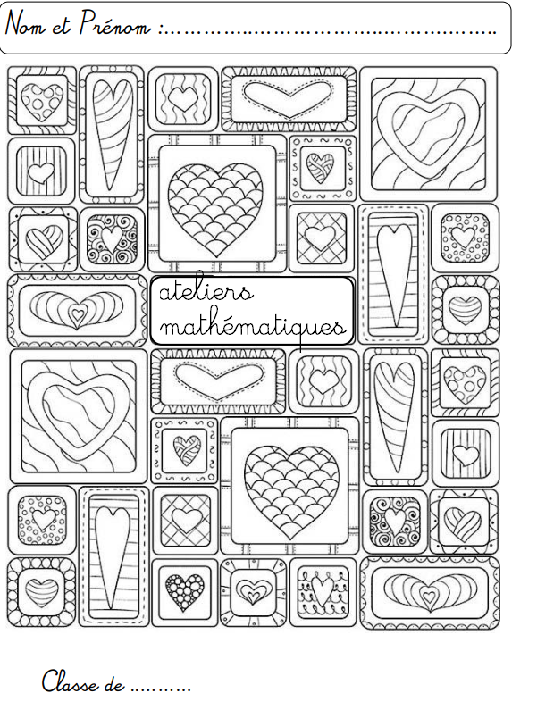

[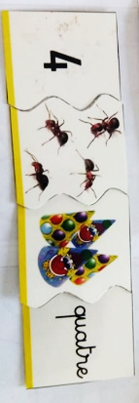](https://www.editions-hatier.fr/livre/mission-maths-cp-numeration-en-ptits-groupes-materiel-9782218957505)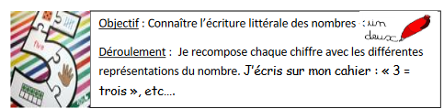

Nommer, comparer, ranger les nombres jusqu’à 10

Décomposer et recomposer les nombres 4 et 5

**Ateliers**

[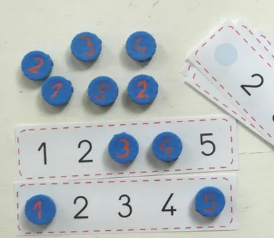](http://www.zaubette.fr/atelier-autonome-le-chiffre-manquant-ms-gs-a113036848)



Connaître les différentes représentations d’un nombre.

|  |  |  |  |  |
| --- | --- | --- | --- | --- |
| 1 | 2 | 3 | 4 |  |
| 5 | 6 | 7 | 8 | 9 |

Connaître les différentes représentations d’un nombre.

[Connaître la suite des nombres< 10. Trouver les nombres manquants.](http://boutdegomme.fr/atelier-numeration-les-familles-de-nombres-avec-des-bouchons)

|  |  |  |  |  |
| --- | --- | --- | --- | --- |
| 1 | 2 | 3 | 4 | 5 |
| 6 | 7 | 8 | 9 | 10 |

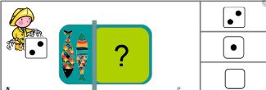

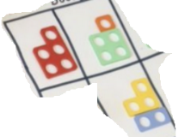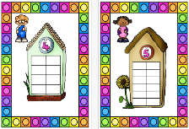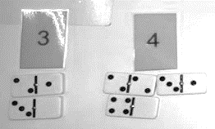

[Trouver combien de sardines sont cachées.](http://www.nurvero.fr/math-c1-cp-boite-a-sardines-a138314210)

Trouver les décompositions d’un nombre avec des numironds.

Trouver les décompositions d’un nombre avec des dominos.

|  |  |
| --- | --- |
| 4 | 5 |



**Ateliers**



Comprendre la notion d’addition et de soustraction avec des nombres <10.

Décomposer et recomposer les nombres 6 et 7

Utiliser les nombres pour comparer.

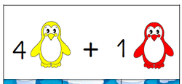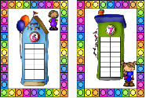

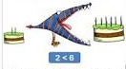

|  |  |
| --- | --- |
| perles | 6 / 7 |
| dominos | 6 / 7 |
| numironds | 6 / 7 |

[Comparer deux nombres.](http://laclassedezazou.eklablog.com/fritz-l-incroyable-glouton-a48691044)

|  |  |
| --- | --- |
| + 1 | + 2 |
| + 3 | + 4 |

[Manipuler et trouver le résultat d’une addition.](https://www.ecoledecrevette.fr/les-pingouins-a148160898/?fbclid=IwAR2GVo6i4tco3bG8qio0qO80FttwQCiqexbgZF1nu-9uDAiUG-YifevF_cU)

Trouver les décompositions de 6 et 7 avec divers matériels.



[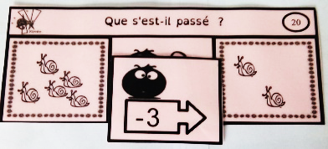](http://www.nurvero.fr/atelier-situations-problemes-a126570408)

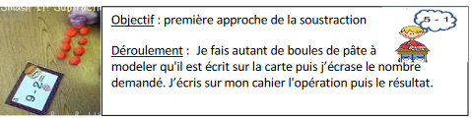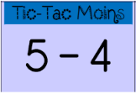

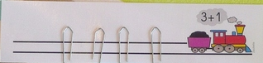

[Comprendre la notion d’ajout ou de retrait.](http://www.nurvero.fr/atelier-situations-problemes-a126570408)

[Faire autant de boules de pâte à modeler qu’il est écrit sur la carte puis écraser le nombre demandé.](http://pepiolealecole.eklablog.com/picbille-2016-periode-1-a126590086)

[Associer une addition à son résultat](http://www.zaubette.fr/atelier-autonome-individuel-les-trains-gs-cp-a102339425?fbclid=IwAR2hD8UWB62ipoTzpF8jyhnc9pQh1v7RDQ8mIuL-Xlo4HLRiY_pjR5fManw).

|  |  |  |  |  |
| --- | --- | --- | --- | --- |
| 1 | 2 | 3 | 4 | 5 |
| 6 | 7 | 8 | 9 | 10 |

|  |  |  |  |
| --- | --- | --- | --- |
| 3 | 4 | 5 | 6 |

|  |  |  |  |
| --- | --- | --- | --- |
| 1 | 2 | 3 | 4 |
| 5 | 6 | 7 | 8 |





**Ateliers**

Dénombrer en utilisant le groupement par 10.

Comprendre la notation logique de la numération de position (le 1 de 13 veut dire 10).

Décomposer les nombres 8 et 9.

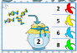

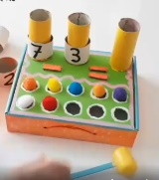

|  |
| --- |
|  |
|  |



|  |  |  |  |  |  |
| --- | --- | --- | --- | --- | --- |
| 1 | 2 | 3 | 4 | 5 | 6 |

[la machine à soustraction.](https://www.ecoledecrevette.fr/ateliers-autour-de-la-soustraction-a107195506/)

|  |  |
| --- | --- |
| 1 à 5 | 6 à 10 |
| 11 à 15 | 16 à 20 |

[Résoudre des additions simples.](https://ipotame.blogspot.com/2015/10/cp-jeu-de-calcul-niveau-1-le-frucalicul.html)

Comprendre la notation logique de la numération de position.



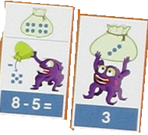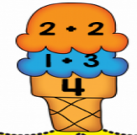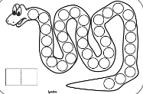

[[dénombrer en utilisant le groupement par 10.](https://ipotame.blogspot.com/2014/04/cp-activite-de-comptage-vers-la-dizaine.html)](https://ipotame.blogspot.com/2014/04/cp-activite-de-comptage-vers-la-dizaine.html)

[Décomposer les nombres < 10.](https://www.ecoledecrevette.fr/tables-d-addition-a94766371/)

.

|  |  |  |  |  |  |
| --- | --- | --- | --- | --- | --- |
| 1 | 2 | 3 | 4 | 5 | 6 |
| 7 | 8 | 9 | 10 | 11 | 12 |

|  |
| --- |
|  |
|  |

|  |  |  |  |
| --- | --- | --- | --- |
| 4 | 5 | 6 | 7 |
| 8 | 9 | 10 |  |

[Comprendre la soustraction < 20](https://amzn.to/39cXmjT)



**Ateliers**



Connaitre les nombres jusqu’à 39

Maîtriser les nombres inférieurs à 20.

Décomposer et recomposer le nombre 10.



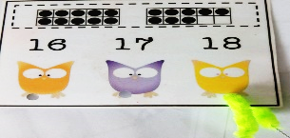[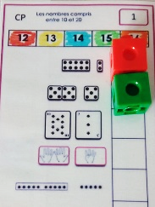](http://casierdecathycp.eklablog.com/fiches-autocorrectives-avec-cubes-de-couleur-a119238168)[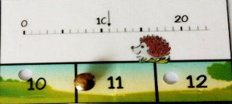](http://www.ecoledecrevette.fr/se-reperer-sur-une-droite-numerique-a117645202/)

[[Se repérer sur une bande](https://www.ecoledecrevette.fr/se-reperer-sur-une-droite-numerique-a117645202/) numérique.](https://www.ecoledecrevette.fr/se-reperer-sur-une-droite-numerique-a117645202/)

[Savoir lire les nombres < 20.](http://www.crapouilleries.net/article-jeu-auto-correctif-cp-ecritures-d-un-nombre-jusqu-a-20-119624988.html#ob-comment-ob-comment-91075616)

[Connaître les nombres < 40.](http://casierdecathycp.eklablog.com/fiches-autocorrectives-avec-cubes-de-couleur-a119238168)

|  |  |
| --- | --- |
| constellation | doigts |
| bâtons | boites |

|  |  |  |  |  |
| --- | --- | --- | --- | --- |
| 1 | 2 | 3 | 4 | 5 |
| 6 | 7 | 8 | 9 | 10 |

|  |  |  |  |  |  |
| --- | --- | --- | --- | --- | --- |
| 1 | 2 | 3 | 4 | 5 | 6 |

|  |  |  |  |  |  |
| --- | --- | --- | --- | --- | --- |
| 1 | 2 | 3 | 4 | 5 | 6 |



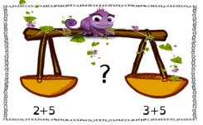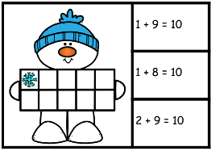[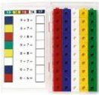](http://casierdecathycp.eklablog.com/fiches-autocorrectives-avec-cubes-de-couleur-a119238168)

[Calculer des sommes, des différences de 2](http://casierdecathycp.eklablog.com/fiches-autocorrectives-avec-cubes-de-couleur-a119238168)



[nombres dont le résultat est inférieur à 20.](http://casierdecathycp.eklablog.com/fiches-autocorrectives-avec-cubes-de-couleur-a119238168)

|  |  |  |  |  |  |
| --- | --- | --- | --- | --- | --- |
| 1 | 2 | 3 | 4 | 5 | 6 |

[Connaître les compléments à 10.](https://www.123homeschool4me.com/snowman-equations-that-equal-10/?fbclid=IwAR2pAQALI7JhLN-MPCJ60R5H1zhBQGf3BBmI3b095MGEQ6ysGFiM7c4owrE)

[Comparer deux sommes.](http://www.nurvero.fr/calcul-reflechi-a127728124)

|  |  |  |  |  |
| --- | --- | --- | --- | --- |
| 1 | 2 | 3 | 4 | 5 |
| 6 | 7 | 8 | 9 |  |

|  |  |  |  |  |  |
| --- | --- | --- | --- | --- | --- |
| 1 | 2 | 3 | 4 | 5 | 6 |





**Ateliers**

Connaitre les nombres jusqu’à 59.

Comparer des nombres à 2 chiffres.

Calculer des soustractions avec passage de la dizaine (< 20)



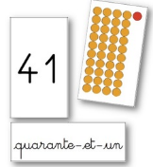[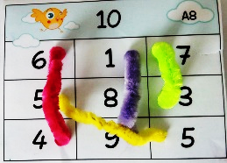](http://www.ecoledecrevette.fr/les-complements-a-10-20-50-100-500-1000-a102374909/)[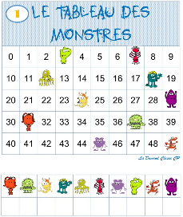](http://domrod.eklablog.com/le-tableau-des-monstres-a128003420)

[Reconnaître et lire des nombres <50](http://www.grainesdelivres.fr/2016/01/23/cartes-sur-les-nombres-jusqua-99-perles-montessori/)

|  |  |  |  |  |  |
| --- | --- | --- | --- | --- | --- |
| 1 | 2 | 3 | 4 | 5 | 6 |

|  |  |  |  |  |
| --- | --- | --- | --- | --- |
| 1 | 2 | 3 | 4 | 5 |

|  |  |  |  |  |  |
| --- | --- | --- | --- | --- | --- |
| 1 | 2 | 3 | 4 | 5 | 6 |

Trouver les nombres cachés.

[Connaître les compléments à 10](https://www.ecoledecrevette.fr/les-complements-a-10-20-50-100-500-1000-a102374909/)



[](https://www.recreatisse.com/2015/10/18/atelier-jeu-calcul-sourissimo-cpce1/)

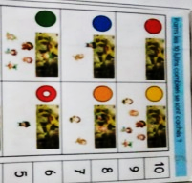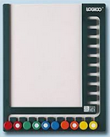

[Comparer les nombres à 2 chiffres.](http://www.crapouilleries.net/page-8724428.html)

[Connaître les compléments à 10.](http://chezlulu.eklablog.fr/des-jeux-mathematiques-en-autonomie-pour-mes-gs-a118327170)

|  |  |  |  |  |  |  |  |
| --- | --- | --- | --- | --- | --- | --- | --- |
| 1 | 2 | 3 | 4 | 5 | 6 | 7 | 8 |
| 9 | 10 | 11 | 12 | 13 | 14 | 15 | 16 |
| 17 | 18 | 19 | 20 | 21 | 22 | 23 | 24 |

[Calculer des additions à 3 termes.](https://www.recreatisse.com/2015/10/18/atelier-jeu-calcul-sourissimo-cpce1/)

|  |  |  |  |  |  |  |  |
| --- | --- | --- | --- | --- | --- | --- | --- |
| 1 | 2 | 3 | 4 | 5 | 6 | 7 | 8 |
| 9 | 10 | 11 | 12 | 13 | 14 | 15 | 16 |

|  |  |  |  |
| --- | --- | --- | --- |
| 1 | 2 | 3 | 4 |
| 5 | 6 | 7 | 8 |

**Ateliers**

Comparer et ranger les nombres jusqu’à 59.

Utiliser des stratégies de calculs

Résoudre des problèmes impliquant des prix



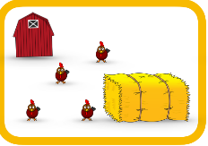[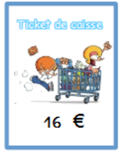](http://www.nurvero.fr/la-marchande-a119767280)



|  |  |  |  |  |  |  |  |
| --- | --- | --- | --- | --- | --- | --- | --- |
| 1 | 2 | 3 | 4 | 5 | 6 | 7 | 8 |
| 9 | 10 | 11 | 12 | 13 | 14 | 15 |  |

[Calculer avec des euros.](http://www.nurvero.fr/la-marchande-a119767280)

[Trouver le nombre manquant.](http://boutdegomme.fr/atelier-numeration-les-familles-de-nombres-avec-des-bouchons)

[Connaître les compléments à 10.](http://leblogducancre.com/cachpoules/)

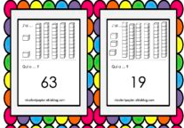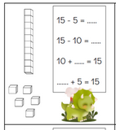

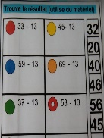

[Comprendre les dizaines unités](http://chdecole.ch/wordpress/jai-qui-a-dizaines-unites/)

|  |  |  |  |  |
| --- | --- | --- | --- | --- |
| 1 | 2 | 3 | 4 | 5 |

[manipuler les nombres dans des calculs.](https://www.ecoledecrevette.fr/trianocalcul-un-jeu-de-logique-a127713308/)

[Calculer une soustraction grâce à la manipulation.](http://domrod.eklablog.com/logicos-soustraction-2-a125560376)

|  |  |  |  |  |  |
| --- | --- | --- | --- | --- | --- |
| 1 | 2 | 3 | 4 | 5 | 6 |

|  |  |  |  |  |  |  |
| --- | --- | --- | --- | --- | --- | --- |
| 1 | 2 | 3 | 4 | 5 | 6 |  |



**Ateliers**

Ecrire en lettres les nombres jusqu’à 59.

Connaître les nombres jusqu’à 79.

Connaître les doubles.

Calculer des soustractions.



[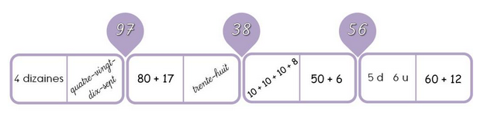](http://lutinbazar.fr/dominos-nombres-inferieurs-a-100/)[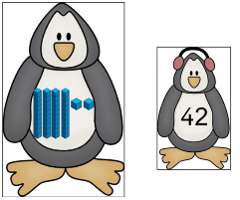](https://www.teacherspayteachers.com/Product/Frigid-Digits-Base-Ten-Blocks-and-2-Digit-Numbers-Common-Core-Aligned-491813)

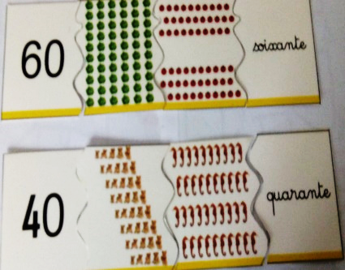



[Comprendre les dizaines.](https://www.teacherspayteachers.com/Product/Frigid-Digits-Base-Ten-Blocks-and-2-Digit-Numbers-Common-Core-Aligned-491813)

|  |  |
| --- | --- |
|  |  |

|  |  |
| --- | --- |
| 1 | 2 |

[Décomposer un nombre](https://lutinbazar.fr/dominos-nombres-inferieurs-a-100/)

Lire des nombres inférieurs à 80.

|  |  |  |  |  |  |
| --- | --- | --- | --- | --- | --- |
| 20 | 30 | 40 | 50 | 60 |  |

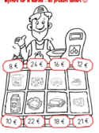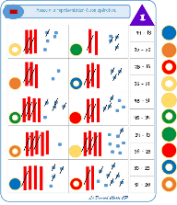

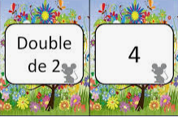

[Calcul en euros](http://www.lilipomme.net/mystere-chez-le-marchand-nouvelle-version-a159801834)

[Calculer des soustractions.](http://domrod.eklablog.com/logicos-soustraction-a125555206)

|  |  |
| --- | --- |
|  |  |

[Connaître les doubles](https://www.ecoledecrevette.fr/jeux-des-doubles-moities-des-triples-et-plus-a102491015/)

|  |  |  |  |  |  |
| --- | --- | --- | --- | --- | --- |
| 1 | 2 | 3 | 4 | 5 | 6 |

**Ateliers**

Connaître les nombres jusqu’à 99.

Compter de 3 en 3, de 5 en 5, de 10 en 10.

Poser des additions.



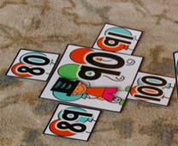[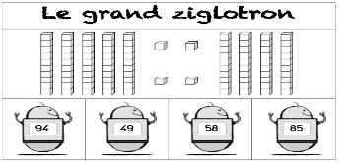](http://laclassedegayanne.eklablog.com/cartapinces-du-ziglotron-a127070508)

[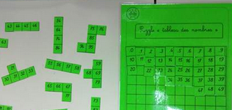](http://mitsouko.eklablog.com/structurer-la-suite-numerique-et-construire-le-nombre-puzzles-en-auton-a113814056)

|  |  |  |  |  |  |  |  |
| --- | --- | --- | --- | --- | --- | --- | --- |
| 1 | 2 | 3 | 4 | 5 | 6 | 7 | 8 |
| 9 | 10 | 11 | 12 | 13 | 14 | 15 | 16 |
| 17 | 18 | 19 | 20 | 21 | 22 | 23 | 24 |

|  |  |  |  |  |
| --- | --- | --- | --- | --- |
| 12 | 25 | 34 | 49 | 51 |
| 62 | 72 | 77 | 86 | 90 |

Encadrer un nombre < 100

[Comprendre les dizaines.](http://laclassedegayanne.eklablog.com/cartapinces-du-ziglotron-a127070508)

[Tableau des nombres.](http://mitsouko.eklablog.com/structurer-la-suite-numerique-et-construire-le-nombre-puzzles-en-auton-a113814056)

|  |  |  |  |  |  |
| --- | --- | --- | --- | --- | --- |
| 1 | 2 | 3 | 4 | 5 | 6 |

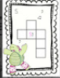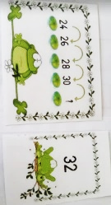[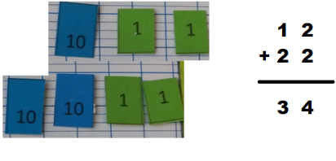](http://www.nurvero.fr/addition-dynamique-montessori-avec-les-timbres-a119764064)



[Comprendre le tableau des nombres.](http://aufildesjours-claudia.blogspot.com/2012/08/grilles-completer-tableau-des-nombres.html)

|  |  |
| --- | --- |
| grenouille |  |
| Mains nbre pairs | Mains nbre impairs |
| Mains de 5 en 5 | Mains de 10 en 10 |

[Compter de 2 en 2, 3 en 3, etc..](http://www.crapouilleries.net/article-ateliers-mathematiques-je-compte-de-en-119657078.html)

|  |  |  |  |
| --- | --- | --- | --- |
| 1 | 2 | 3 | 4 |
| 5 | 6 | 7 | 8 |

[Savoir poser une addition.](http://www.nurvero.fr/addition-dynamique-montessori-avec-les-timbres-a119764064)

|  |  |  |  |  |  |
| --- | --- | --- | --- | --- | --- |
| 1 | 2 | 3 | 4 | 5 | 6 |



**Ateliers**

Maîtriser les nombres jusqu’à 99.

Calculer des soustractions avec des grands nombres.

Poser des additions avec des retenues.

[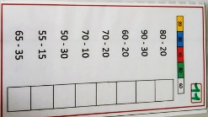](http://casierdecathycp.eklablog.com/fiches-autocorrectives-avec-cubes-de-couleur-a119238168)[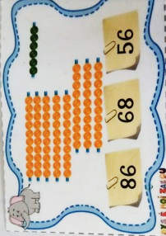](http://dysmoizazou.eklablog.com/montessori-c26995940)

[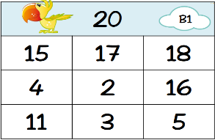](http://www.ecoledecrevette.fr/les-complements-a-10-20-50-100-500-1000-a102374909/)

Connaitre les compléments à 20.

Calculer des soustractions mentalement.

[Décomposer un nombre.](http://dysmoizazou.eklablog.com/montessori-c26995940)

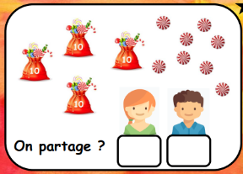[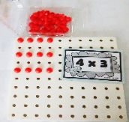](http://lutinbazar.fr/multiduo-jeu-pour-aborder-la-multiplication/)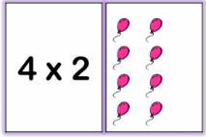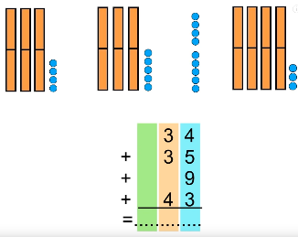



[Découvrir la division.](http://un-tour-en-ulis.eklablog.com/on-partage-a160008942)

Poser des additions avec retenue.

[Comprendre le sens de la multiplication.](https://lutinbazar.fr/multiduo-jeu-pour-aborder-la-multiplication/)

|  |  |
| --- | --- |
|  |  |

|  |  |  |  |  |  |
| --- | --- | --- | --- | --- | --- |
| 1 | 2 | 3 | 4 | 5 | 6 |



**Ateliers**

Révisions

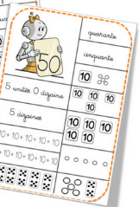

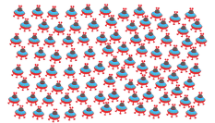

[Dénombrer une grande collection.](http://www.ecoledecrevette.fr/denombrer-une-collection-a115022412/)

[Décomposer un nombre.](http://boutdegomme.fr/ateliers-numeration-cycle-2)

[Du plus petit au plus grand.](http://dysmoizazou.eklablog.com/montessori-c26995940)

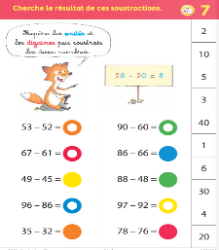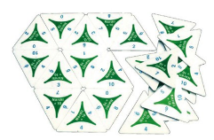



Soustraire des grands nombres.

[Connaître les compléments à 10.](https://lutinbazar.fr/multiduo-jeu-pour-aborder-la-multiplication/)

[Reconnaître l'addition itérée et poser le sens de "fois"](http://www.nurvero.fr/decouverte-du-sens-de-la-multiplication-a107369768)

|  |  |
| --- | --- |
|  |  |

|  |  |  |  |  |  |
| --- | --- | --- | --- | --- | --- |
| 1 | 2 | 3 | 4 | 5 | 6 |